スプラインメッシュ
上から４番目左側のツール
これがスプラインメッシュツールです。
- ビュー内でツールを用いてドラッグすることで、面でできた形状を作成できます。
- 形状は「平面」、「筒」、「トーラス」から選べます。
- 作成した形状は、構成する点を移動するなどして変形することができます。

使い方
（１）ツールをダブルクリックし、パラメータを指定します。
- 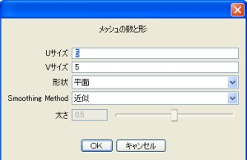
- 形状を「平面」、「筒」、「トーラス」から選びます。
- Uサイズ、Vサイズで分割数を指定します。
- 太さはトーラスの場合だけ指定できます。
- OKをクリックしてウインドウを閉じます。
（２） ビュー内でドラッグして形状を作成します。

例
「平面」の場合
- 格子状に点が配置された平面が作成されます。U,Vとも５としたときの例です。
- Uサイズは横方向の点の個数,Vサイズは縦方向の点の個数です。
- 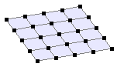
- 点を移動してこのような形にすることもできます。
- 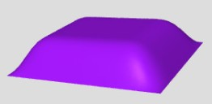
- 横方向の点の数を増やすとこんな形もできます。
- 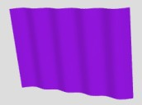
「筒」の場合
- 筒状の形が作成されます。U,Vとも５としたときの例です。
- 円周上に５つの点があり、軸方向にも５つの点があります。
- 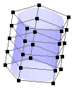
- 編集してこのような形にすることもできます。
- 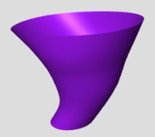
「トーラス」の場合
- ドーナツ状の形が作成されます。U,Vとも５としたときの例です。
- 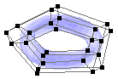
- 点を移動してこのような形にすることもできます。
- 

